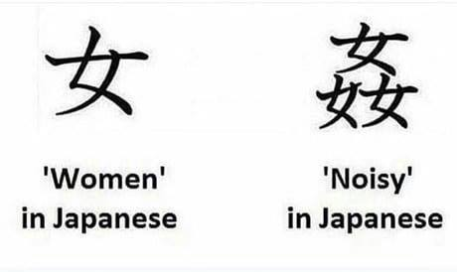
«Жінка» по-японськи «Шум» по-японськи
Що насправді означають ці ієрогліфи можна дізнатися за допомогою письма Бродівської писанки (В.Підгірняк, Броди-Просвіта, 2008).
C сН снО
сноХ снохА СНОХА 3 снохи
Разом: «СНОХА» - невістка. 3 невістки (але якщо з гумором: 3 невістки в одній хаті = «Кайдашева сім`я» = шум)
У праслов'янській мові для позначення дружини сина, брата вживалося також слово *snъxa (звідки заст. діал. сноха^{[2]}, рос. сноха, старопол. snecha, чеськ. snacha^{[ком. 1]}, болг. снъха, серб. снаха/snaha, словен.snaha). Воно вважається спорідненим з грец. νυός, лат. nurus, давн.в-нім. snur, нім. Schnur, давн-англ. snuru, вірм. նու, ну, санскр. स्नुषा, снуша (всі означають «невістка»), алб. nuse («наречена»), і походить від пра-і.е. *snusós, очевидно, пов'язаного з *sneu («в'язати», звідки й прасл. *snovati — «снувати»)

